Transport intermodalny w Polsce w 2019 r.

Transport intermodalny pozwala tworzyć nowoczesne łańcuchy transportowe łączące dwa lub więcej rodzajów transportu w jeden system. Oparty jest on
na węzłach stanowiących punkty styku różnych gałęzi transportu uczestniczących w przemieszczaniu towarów bez zmiany jednostki ładunkowej. Im większa liczba węzłów (terminali lądowych i lądowo-morskich), tym łatwiejszy jest dostęp do sieci połączeń.
10,4%
Wzrost przeładunków
w terminalach intermodalnych w porównaniu z 2018 r.

Terminal intermodalny jest miejscem pozwalającym na szybkie i bezpieczne dokonanie przeładunku jednostek ładunkowych pomiędzy środkami transportowymi dwóch różnych rodzajów transportu. Na terenie Polski w 2019 r. zlokalizowanych było 38 aktywnych terminali,
z tego:
– 6 obsługiwało przesyłki morze-kolej, morze-droga (terminale morskie),
W 2019 r. aktywnych było
38 terminali, tj. o 3 więcej
niż w roku poprzednim
– 32 obsługiwało przesyłki kolej-droga (terminale lądowe).

Mapa 1. Rozmieszczenie terminali intermodalnych

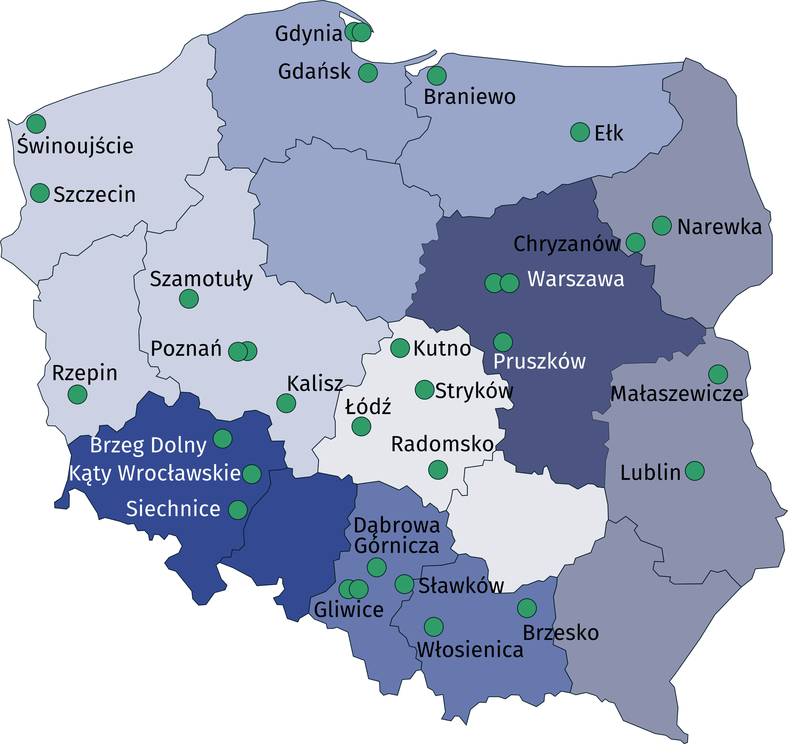

Infrastruktura terminali morskich
Pojemność placów składowych wyniosła w terminalach morskich 93,6 tys. TEU, a w lądowych – 131,7 tys. TEU
Długość nabrzeży przeładunkowych w terminalach morskich w 2019 r. wyniosła łącznie 10,4 km, w tym 81% stanowiły nabrzeża do obsługi jednostek ładunkowych w systemie lo-lo.
Powierzchnia parkingowo-manewrowa zajmowała 8,0 ha, a łączna powierzchnia składowa terminali – 172,0 ha, w tym dla jednostek skonteneryzowanych – 136,0 ha. Pojemność placów składowych wyniosła 93,6 tys. TEU.
Terminale morskie posiadały łącznie 23,3 tys. metrów torów dla kolei normalnotorowej,
z czego 77% przeznaczonych było bezpośrednio do załadunku/wyładunku jednostek intermodalnych. Średnia długość składu (liczba wagonów) obsługiwanego jednocześnie na terminalu morskim wyniosła 51 szt.

Infrastruktura terminali lądowych
W 2019 r. powierzchnia parkingowo-manewrowa w terminalach lądowych zajmowała łącznie 17,9 ha, a łączna powierzchnia składowa terminali – 132,1 ha, w tym dla jednostek skonteneryzowanych – 81,8 ha. Pojemność placów składowych wyniosła 131,7 tys. TEU.
Terminale lądowe w 2019 r. posiadały łącznie 79,5 tys. metrów torów dla kolei normalnotorowej, z czego 46,7% przeznaczonych było bezpośrednio do załadunku/wyładunku jednostek
intermodalnych. Średnia długość składu (liczba wagonów) obsługiwanego jedocześnie
w terminalu lądowym wyniosła 32 szt.

Tablica 1. Urządzenia przeładunkowe w terminalach intermodalnych w 2019 r.

WYSZCZEGÓLNIENIE | Terminale morskieª | Terminale lądowe^{b}
WYSZCZEGÓLNIENIE | w sztukach
Suwnice | 111 | 13
nabrzeżowe | 30 | –
bramowe kontenerowe | 5 | 9
kontenerowe jezdniowe | 76 | 4
Żurawie samojezdne i nabrzeżne | 18 | –
Wozy | 28 | 84
wysięgnikowe czołowe | 19 | 61
wozy pozostałe^{c} | 9 | 23
Ciągniki technologiczne | 175 | 7
Naczepy niskie (rolltrailery) | 50 | –
Pozostałe | 64 | –
ª Dane dla 6 terminali morskich.
^{b} Dane dla 23 terminali lądowych.
^{c} Wozy kontenerowe podsiębierne, kontenerowe boczne, czołowe piętrzące.

Przeładunki w terminalach intermodalnych morskich i lądowych
W 2019 r. w terminalach intermodalnych przeładowano łącznie 74,3 mln ton ładunków skonteneryzowanych
Łączna roczna zdolność przeładunkowa terminali transportu intermodalnego wyniosła
9,3 mln TEU, w tym w terminalach morskich – 6,4 mln TEU, a w terminalach lądowych
– 2,9 mln TEU.
W 2019 r. w terminalach intermodalnych przeładowano łącznie 74,3 mln ton ładunków skonteneryzowanych, w tym przewiezionych transportem morskim – 40,5 mln ton, (co stanowiło 30,1% ogółu ładunków przeładowanych w terminalach morskich i lądowych), transportem
samochodowym – 33,3 mln ton (24,7%), a transportem kolejowym – 26,3 mln ton (19,5%).
W ogólnej liczbie przeładowanych kontenerów w terminalach morskich i lądowych przeważały kontenery 40’ (66,3%). Udział kontenerów 20’ wyniósł 27,4%, kontenerów 45’ i więcej
– 5,2%, a 30’ – 1,2%.
W przewozie transportem intermodalnym w 2019 r. dominowały ładunki z grupy produkty spożywcze, napoje i wyroby tytoniowe – 47,5% (wzrost w skali roku o 35,8 p. proc.), towary nieznane – 18,9% (wzrost o 10,9 p. proc.) oraz ładunki z grupy chemikalia, produkty chemiczne, włókna sztuczne, wyroby z gumy i z tworzyw sztucznych, paliwo jądrowe – 8,2% (spadek o 7,3 p. proc. w stosunku do 2018 r.).
Wykres 1. Struktura przeładunków ładunków w kontenerach w terminalach intermodalnych według grup ładunków w 2019 r. (na podstawie liczby ton)

Produkty spożywcze, napoje i tytoń
Nieznane
Chemikalia, produkty chemiczne, włókna sztuczne; produkty z gumy i tworzyw sztucznych; paliwo jądrowe
Towary mieszane; zbiór różnych rodzajów towarów transportowanych razem
Drewno i wyroby z drewna oraz z korka (z wyłączeniem mebli); artykuły ze słomy i z materiałów
do wyplatania; masa włóknista, papier i wyroby
z papieru; druki i zapisane nośniki informacji
Maszyny i sprzęt gdzie indziej niesklasyfikowane, urządzenia biurowe i komputery; maszyny i urządzenia gdzie indziej niesklasyfikowane; sprzęt
i urządzenia radiowe, telewizyjne i komunikacyjne; narzędzia medyczne, precyzyjne i optyczne; zegarki
i zegary
Produkty rolnictwa, łowiectwa i leśnictwa; ryby
i pozostałe produkty rybołówstwa i rybactwa
Wyroby włókiennicze i odzieżowe; skóra i produkty skórzane
Pozostałe grupy

Przewóz ładunków w kontenerach transportem samochodowym intermodalnym
W transporcie samochodowym intermodalnym udział przewozów krajowych wyniósł ponad 98%
W 2019 r. transportem samochodowym intermodalnym przewieziono ponad 24 mln ton
ładunków w kontenerach. Udział przewozów krajowych, podobnie jak przed rokiem, wyniósł ponad 98%. Najwięcej ładunków transportem samochodowym intermodalnym krajowym przewieziono do i z województwa pomorskiego (21,5%), łódzkiego (19,6%) i mazowieckiego (8,6%). Największy wzrost przewiezionych ton ładunków skonteneryzowanych w porównaniu
z rokiem poprzednim odnotowano w województwie podlaskim i świętokrzyskim. Mniej ładunków niż przed rokiem przewieziono natomiast do województwa zachodniopomorskiego
i lubuskiego.
Wykres 2. Udział województw w przewozach ładunków skonteneryzowanych transportem
samochodowym intermodalnym w 2019 r. (na podstawie liczby ton)^{ab}

ª Dane obejmują przewóz do/z terminali intermodalnych zlokalizowanych na terenie Polski.
^{b} Dane szacunkowe.
W przypadku cytowania danych Głównego Urzędu Statystycznego prosimy o zamieszczenie informacji: „Źródło danych GUS”, a w przypadku publikowania obliczeń dokonanych na danych opublikowanych przez GUS prosimy o zamieszczenie informacji: „Opracowanie własne na podstawie danych GUS”.

Opracowanie merytoryczne:  Urząd Statystyczny w Szczecinie  Katarzyna Dmitrowicz-Życka  Tel: 91 459 77 00 | Rozpowszechnianie:  Rzecznik Prasowy Prezesa GUS  Karolina Banaszek  Tel: 695 255 011

Wydział Współpracy z Mediami  Tel: 22 608 34 91, 22 608 38 04  e-mail: obslugaprasowa@stat.gov.pl |  | www.stat.gov.pl
 |  | @GUS_STAT
 |  | @GlownyUrzadStatystyczny

Powiązane opracowania
Transport - wyniki działalności w 2018 roku

Ważniejsze pojęcia dostępne w słowniku
Kontener

